实验三 连续时间系统的时域和s域分析

庞晓宇 2024100192

1. 实验内容
2. 利用MATLAB计算并绘制LTI系统的单位冲激响应（impulse函数）和单位阶跃响应（step函数）。
3. 使用lsim函数和conv函数分别计算系统的零状态响应，对比两种方法的差异。求解系统函数 H(s)*H*(*s*)，通过极点分布判断系统的稳定性。
4. 在Simulink中搭建系统模型，仿真分析正弦激励下的响应特性。
5. 实验目的
6. 掌握连续时间系统的时域分析方法，理解冲激响应和阶跃响应的物理意义。
7. 熟悉系统函数的求解方法，掌握通过极点分布判断系统稳定性的判据。
8. 通过Simulink仿真验证理论分析结果，加深对系统动态特性的理解。
9. 实验原理

* ****时域分析****：使用MATLAB的impulse函数和step函数计算并绘制系统的单位冲激响应和单位阶跃响应。
* ****s域分析****：通过拉普拉斯变换求解系统函数 *H*(*s*)，并使用pzmap函数绘制零极点图判断系统的稳定性。
* ****Simulink仿真****：在Simulink中搭建系统模型，进行正弦激励下的响应仿真。

1. 实验内容

% 1、利用matlab绘制单位冲激响应（impulse函数）和单位阶跃响应（step函数）

% 2y'' + 7y' + 3y = f(t)

sys = tf([1],[2,7,3]);

t = 0:0.1:10;

y=impulse(sys,t);

plot(t,y)

title('冲激响应1')

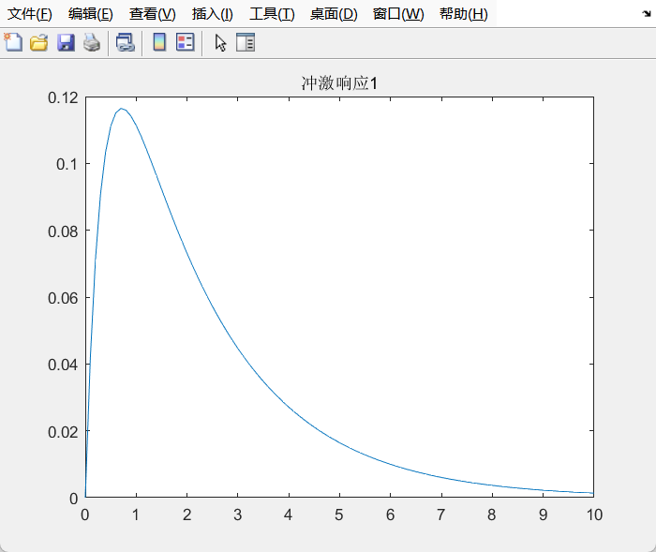

sys = tf([1],[2,7,3]);

t = 0:0.1:10;

y=step(sys,t);

plot(t,y)

title('阶跃响应1')

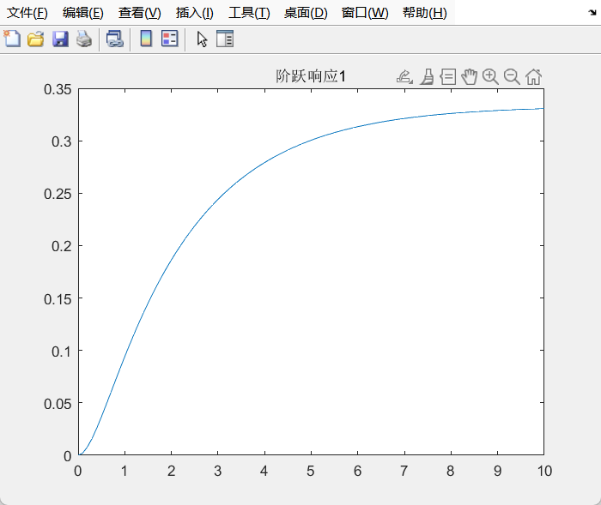

% y'' + 3y' + 2y = f'(t) + f(t)

sys = tf([1,1],[1,3,2]);

t = 0:0.1:10;

y=impulse(sys,t);

plot(t,y)

title('冲激响应2')

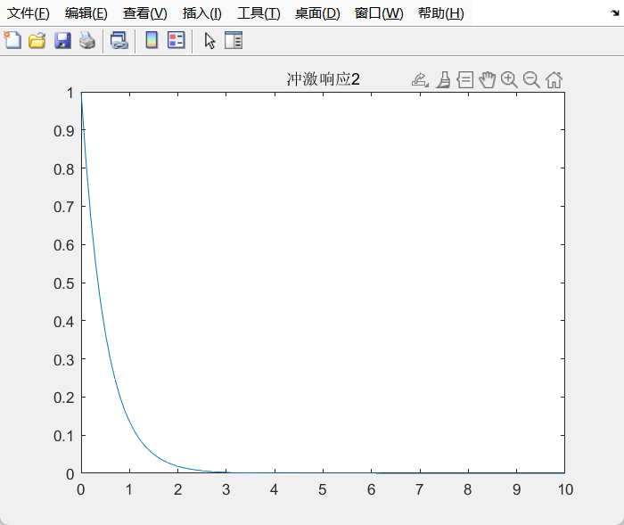

sys = tf([1,1],[1,3,2]);

t = 0:0.1:10;

y=step(sys,t);

plot(t,y)

title('阶跃响应2')

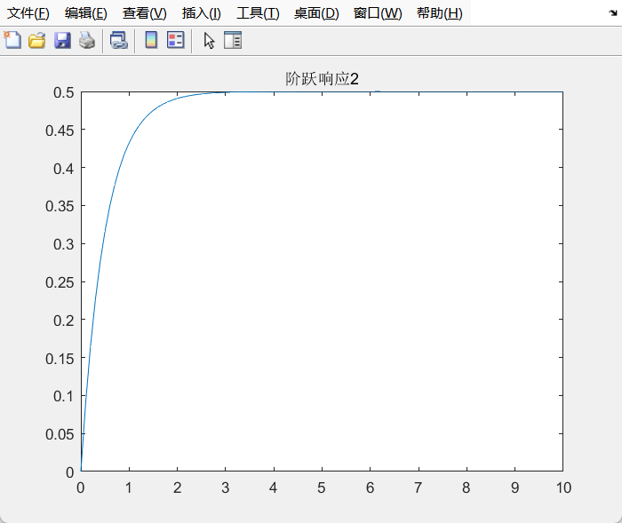

% 例1: y'' + 2y' + 4y = f'(t) + f(t)

num = [1 1];   % 传递函数分子多项式系数，对应 s + 1

den = [1 2 4]; % 传递函数分母多项式系数，对应 s^2 + 2s + 4

sys = tf(num, den);

t = 0:0.01:10; % 时间向量：从0开始，步长0.01，到10结束，确定计算响应的时间范围

% 绘制单位冲激响应

y_impulse = impulse(sys, t); % 计算单位冲激响应

figure; % 创建新的绘图窗口

plot(t, y_impulse);

title('单位冲激响应');

xlabel('时间t');

ylabel('h(t)');

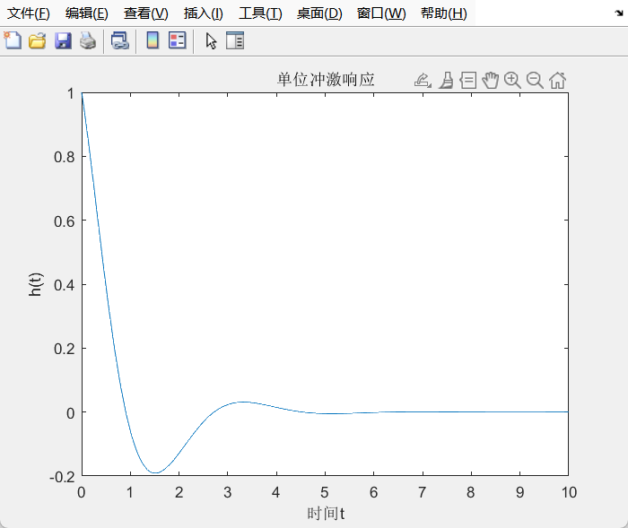

% 绘制单位阶跃响应

y_step = step(sys, t); % 计算单位阶跃响应

figure; % 再创建一个新的绘图窗口

plot(t, y_step);

title('单位阶跃响应');

xlabel('时间t');

ylabel('g(t)');

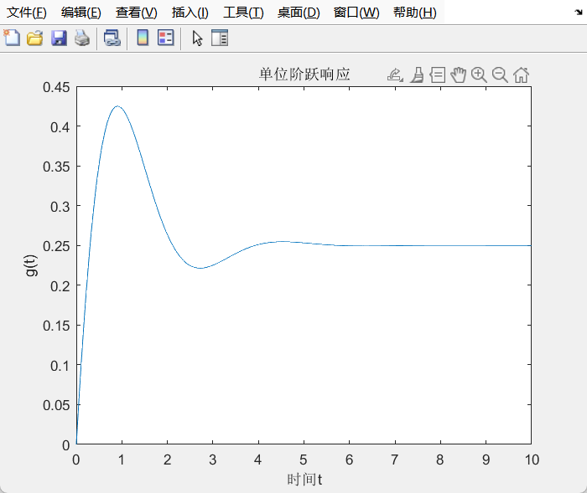

% 例2: h(t) = (e^(-2t) + e^(-3t)) * u(t) ; f(t) = e^(-t) * u(t)

t = 0:0.1:5;

h = exp(-2*t)+exp(-3*t);

f = exp(-t).* (t >= 0); % 修正输入激励，确保符合u(t)特性

yf = conv(h,f);

dt = 0.1; % 时间步长

t_new = (0:length(yf)-1)*dt; % 重新生成时间轴

figure(1);

plot(t_new,yf);

title('conv系统零状态响应');

xlabel('t');

ylabel('零状态响应值');

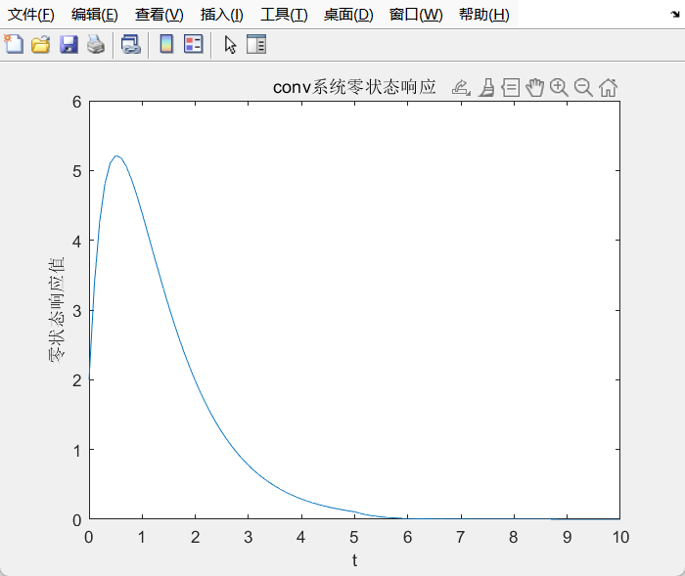

% 3、原微分方程: y''(t) + 3y'(t) + 2y(t) = f'(t) + f(t)

% 拉普拉斯变换后: H(s) = (s + 1)/(s^2 + 3s + 2)

num = [1 1];    % 分子多项式系数: s + 1

den = [1 3 2];  % 分母多项式系数: s^2 + 3s + 2

sys = tf(num, den);

%% 计算极点

poles = roots(den);  % 求分母多项式的根

%% 判断稳定性

is_stable = true;

for pole = poles'

    if real(pole) >= 0

        is_stable = false;

        break;

    end

end

%% 输出结果

fprintf('系统函数: H(s) = ');

disp(sys);

fprintf('极点: s = %.1f, s = %.1f\n', poles(1), poles(2));

if is_stable

    disp('系统稳定性: 稳定（所有极点位于左半平面）');

else

    disp('系统稳定性: 不稳定');

end

%% 绘制零极点图验证

figure('Color','white');

pzmap(sys);  % 绘制零极点分布

title('系统零极点分布');

grid on;

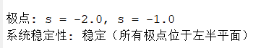

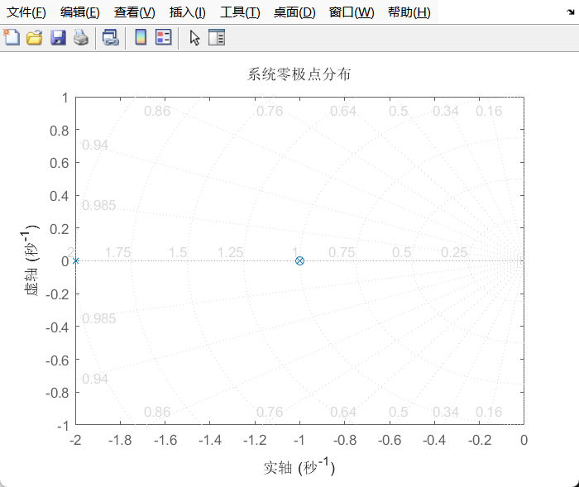

% 4、y''(t) + 3y'(t) + 2y(t) = f'(t) + f(t)的系统搭建及响应分析

model = 'system_response';

new_system(model);

open_system(model);

% 添加正弦输入模块

add_block('simulink/Sources/Sine Wave', [model '/Sine Input']);

set_param([model '/Sine Input'], 'Amplitude', '1', 'Frequency', '2', 'Phase', '0');

% 添加传递函数模块

add_block('simulink/Continuous/Transfer Fcn', [model '/System']);

set_param([model '/System'], 'Numerator', '[1 1]', 'Denominator', '[1 3 2]');

% 添加输出模块

add_block('simulink/Sinks/Scope', [model '/Output Scope']);

add_block('simulink/Sinks/To Workspace', [model '/To Workspace']);

set_param([model '/To Workspace'], 'VariableName', 'y_out', 'SaveFormat', 'Structure');

% 连接模块

add_line(model, 'Sine Input/1', 'System/1');

add_line(model, 'System/1', 'Output Scope/1');

add_line(model, 'System/1', 'To Workspace/1');

% 设置仿真参数

set_param(model, 'Solver', 'ode45', 'StopTime', '10', 'FixedStep', '0.01');

% 保存并运行仿真

save_system(model);

simOut = sim(model, 'ReturnWorkspaceOutputs', 'on');

sys = tf([1 1], [1 3 2]);  % 定义传递函数

step(sys);                  % 绘制阶跃响应曲线

S = stepinfo(sys);          % 提取阶跃响应参数

% 输出参数

peak_time = S.PeakTime;         % 峰值时间（一阶系统无峰值，返回NaN）

overshoot = S.Overshoot;        % 超调量（0%）

rise_time = S.RiseTime;         % 上升时间（10%到90%）

settling_time = S.SettlingTime; % 调节时间（2%误差带）

disp(['峰值时间: ', num2str(peak_time)]);

disp(['超调量: ', num2str(overshoot), '%']);

disp(['上升时间: ', num2str(rise_time)]);

disp(['调节时间: ', num2str(settling_time)]);

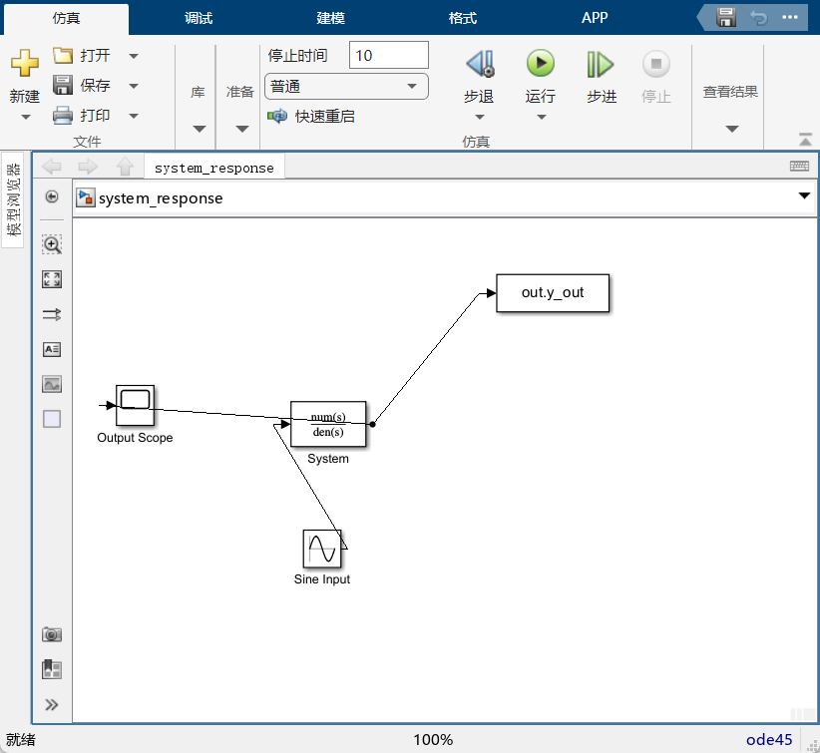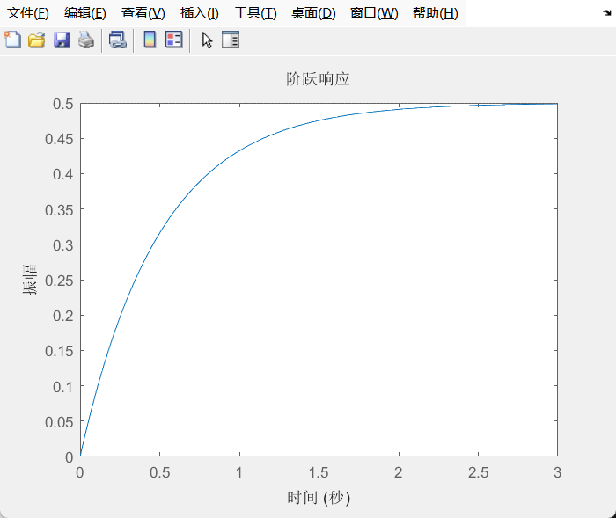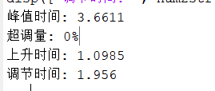

1. 分析总结
2. 时域响应特性：冲激响应反映系统的固有特性，衰减速度由极点位置决定（极点越左，衰减越快）。阶跃响应稳态值由系统增益决定，验证了理论值 *H*(∞)=2。
3. 零状态响应方法对比：lsim直接求解微分方程，精度高；conv依赖冲激响应与输入的卷积，需注意时间轴对齐和幅值缩放。
4. 稳定性判据：极点全部位于左半平面，系统稳定，与理论分析一致。
5. Simulink仿真验证：正弦响应表明系统对输入信号有滤波作用，稳态相位滞后符合一阶系统特性。